网络中国节·元宵 | 民俗燃爆街头，欢乐点亮青山！

鼓乐齐鸣歌盛景，蛇舞北疆瑞象呈。2月11日（农历正月十四）下午，青山区2025年元宵节街头民俗文艺展演暨社火表演大赛在第一工人文化宫门前广场火爆开演！

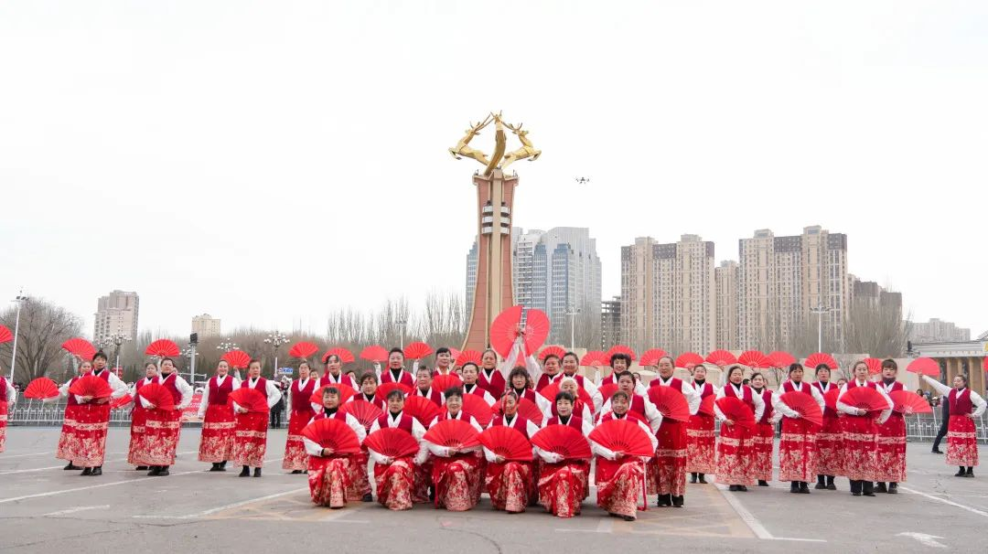
本次活动由中共青山区委员会、青山区人民政府主办，中共青山区委宣传部、青山区文体旅游广电局承办，内蒙古第一机械集团有限公司、青山区各街镇、青山区文化馆等共同协办。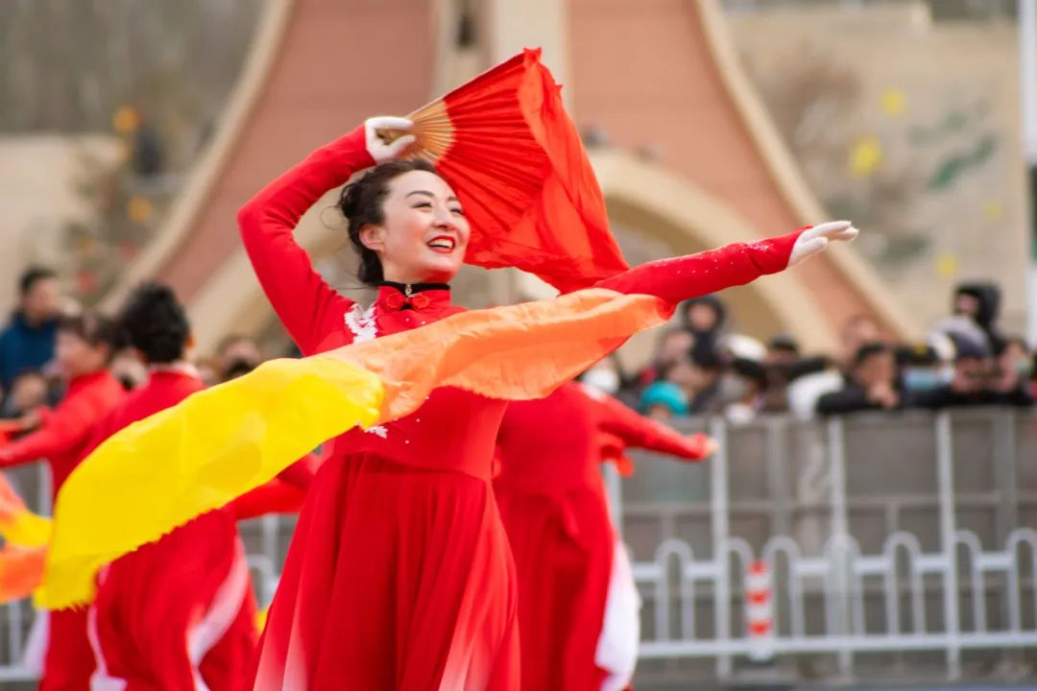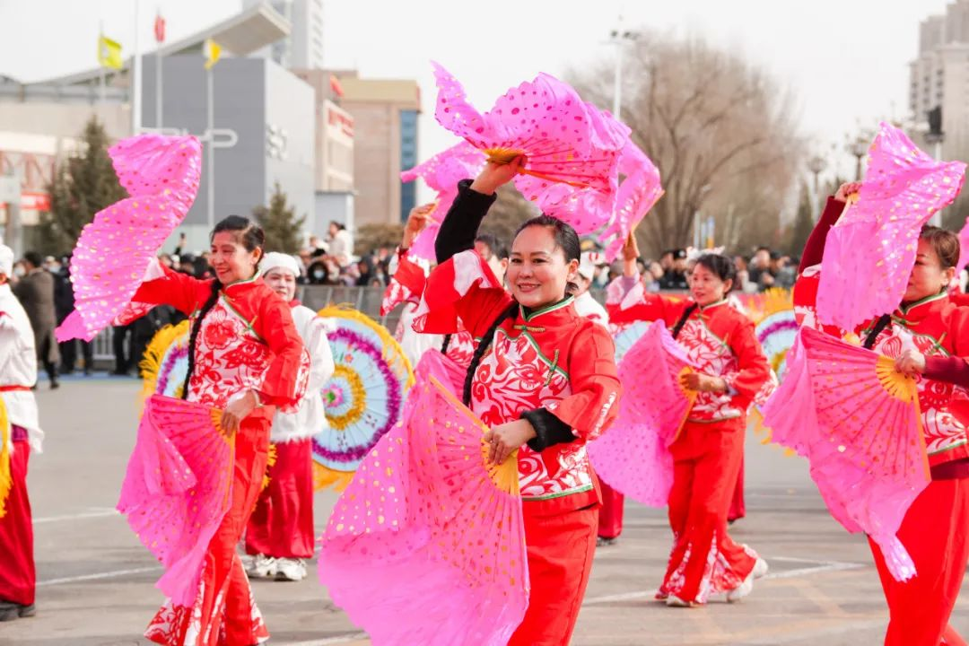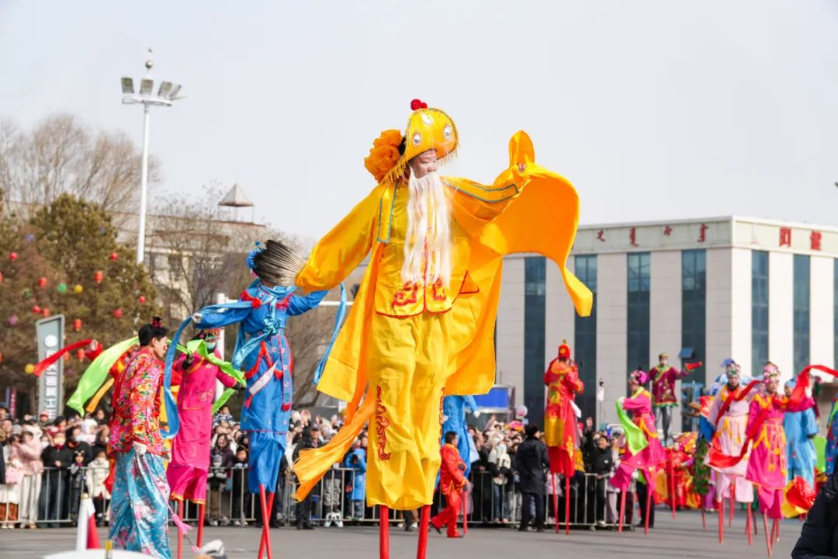
活动现场，锣鼓喧天，人声鼎沸，来自青山区的14支文艺表演队伍、千余名演职人员披红挂彩，载歌载舞，不惧严寒，热情四溢，把对新年的美好憧憬，融入在欢乐的社火表演中。丰富多彩的表演形式让现场的市民观众们大饱眼福。
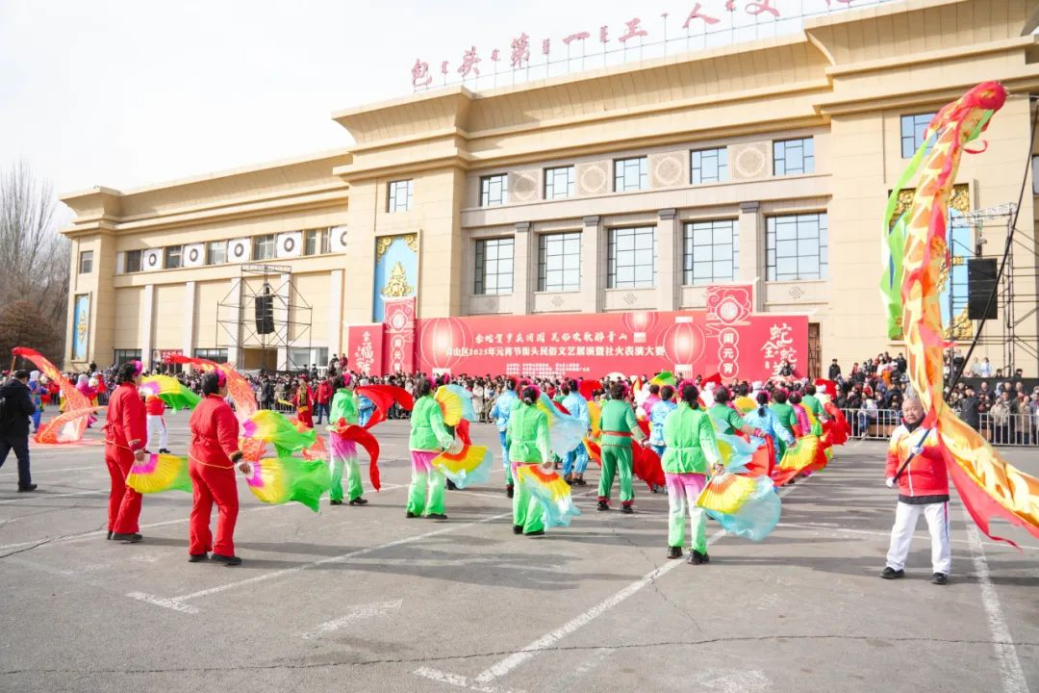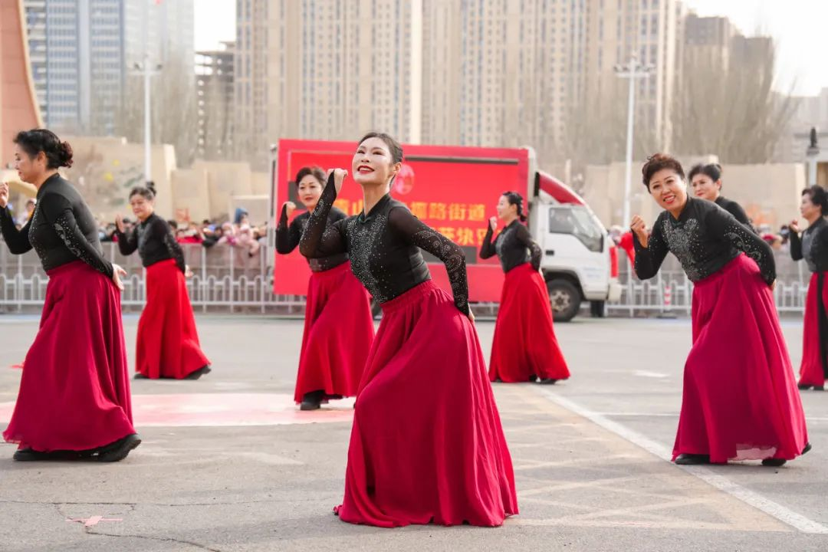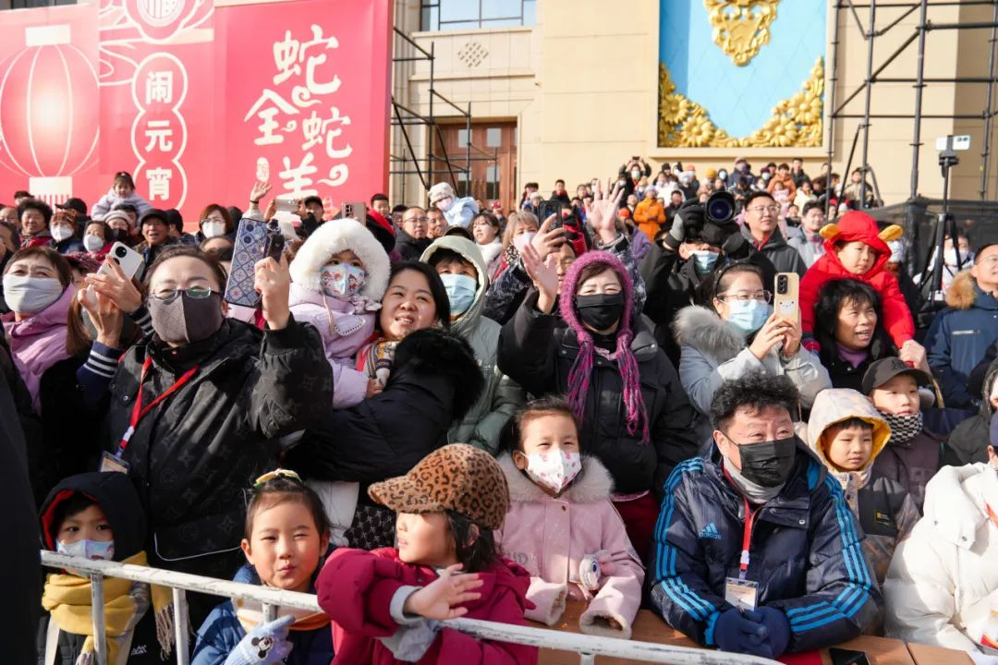

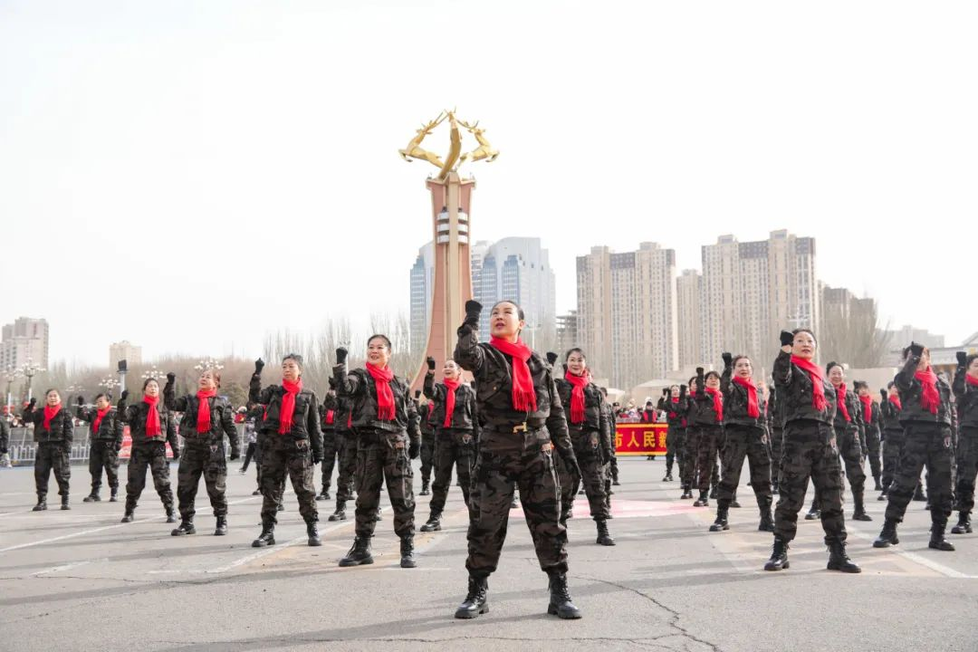
巨龙金光熠熠，舞动精彩纷呈。首先登场的是青山路街道的舞龙表演《金鳞耀春舞蹁跹》，铿锵有力的鼓点瞬间点燃全场热情。只见身着耀眼服饰的表演者们手中的金龙时而直冲云霄，时而盘旋舞动，展现出龙的磅礴气势和灵动之美；随着震耳的喜庆锣鼓奏响，来自青山区文化馆的二人台秧歌舞《秧歌舞进新时代》开场！二人台和元宵社火巧妙融合，歌与舞完美交织，秧歌里暗藏剧情，整场表演洋溢着幸福欢乐，传递出群众质朴、乐观的精神面貌；武术表演《中国梦 武术梦》展现了青少年刚柔并济的招式与昂扬向上的精气神。
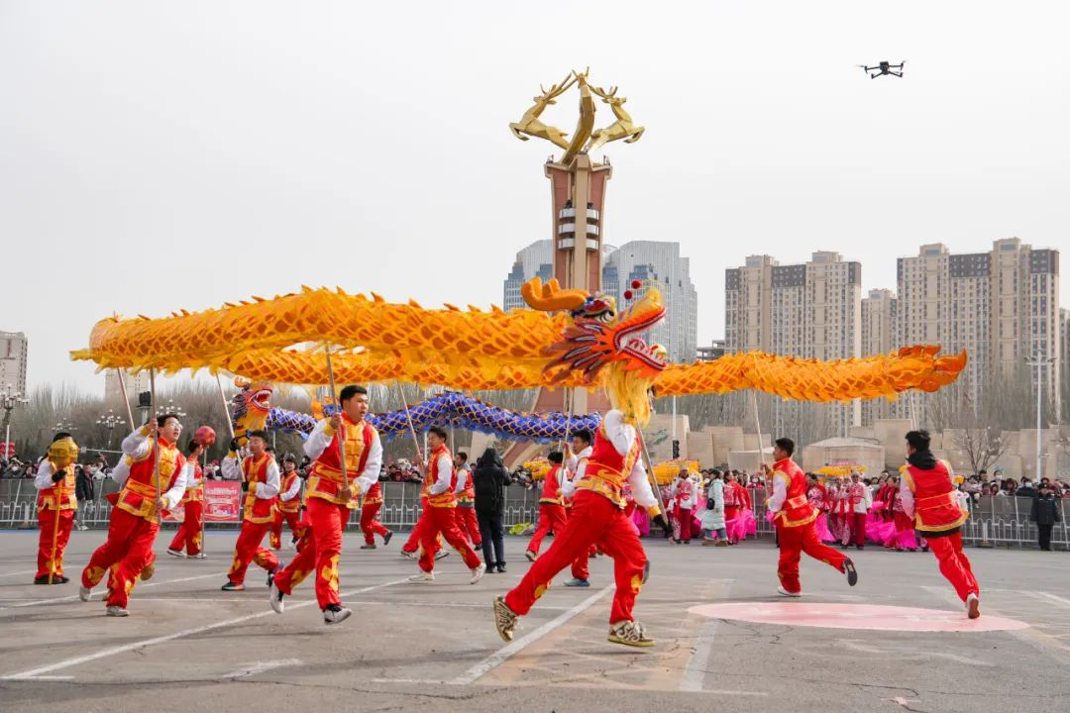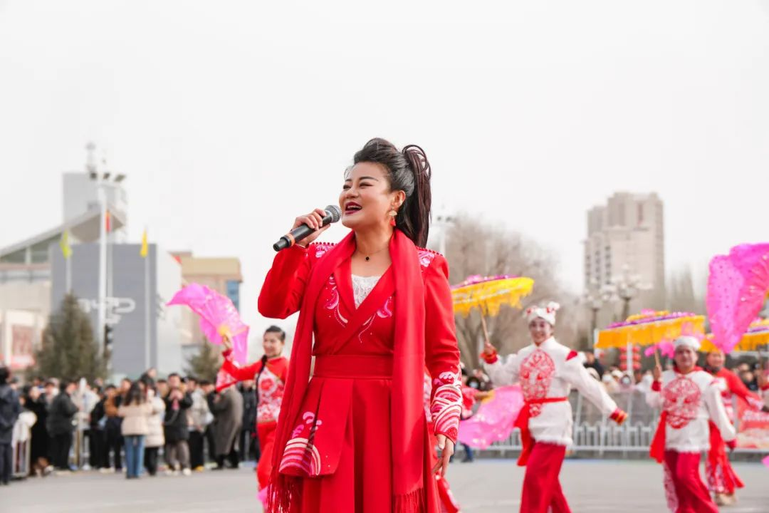

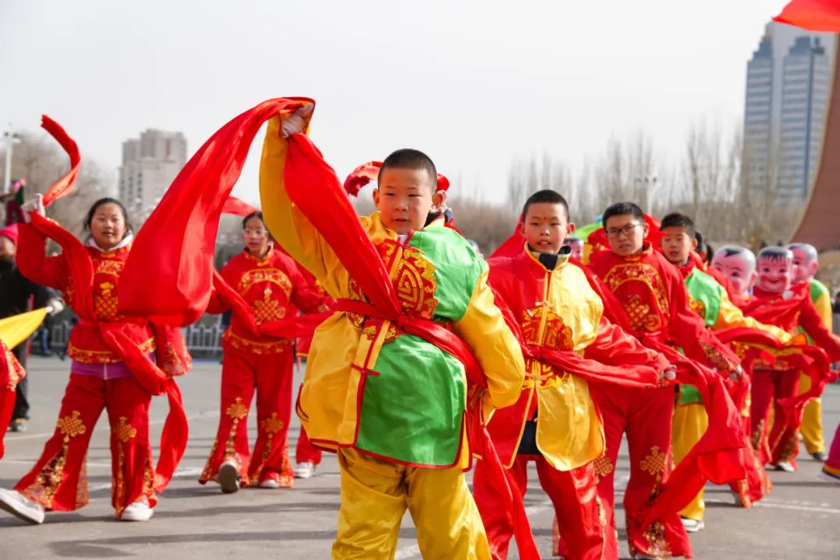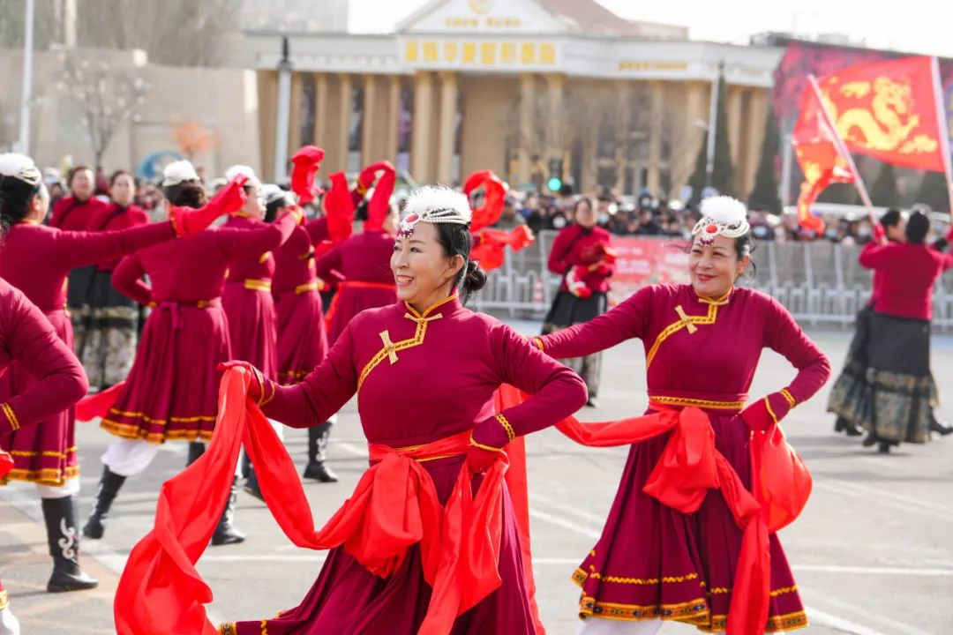
少儿舞蹈《灵蛇舞动》活力非凡，带领观众一同畅游于热闹喜庆的元宵节氛围中。花样跳绳《金蛇献瑞舞绳飞》、舞蹈《欢天喜地》《超燃中国风》等精彩节目展现了大家对美好生活的憧憬。
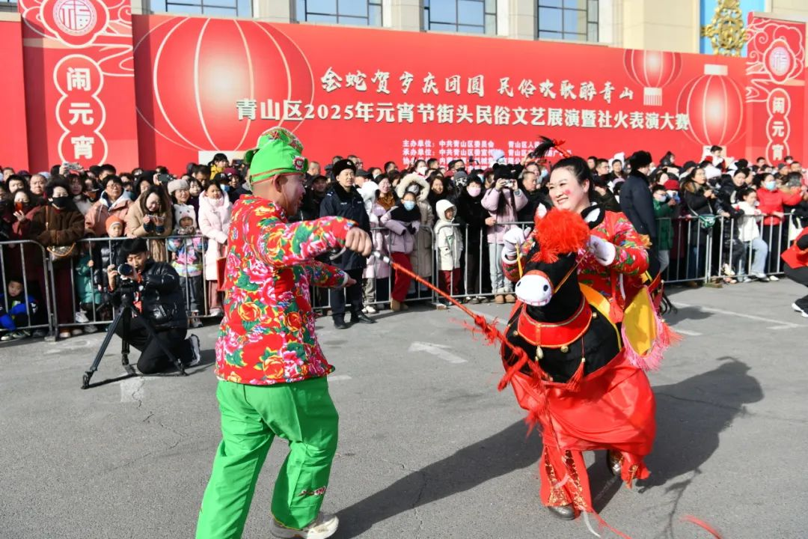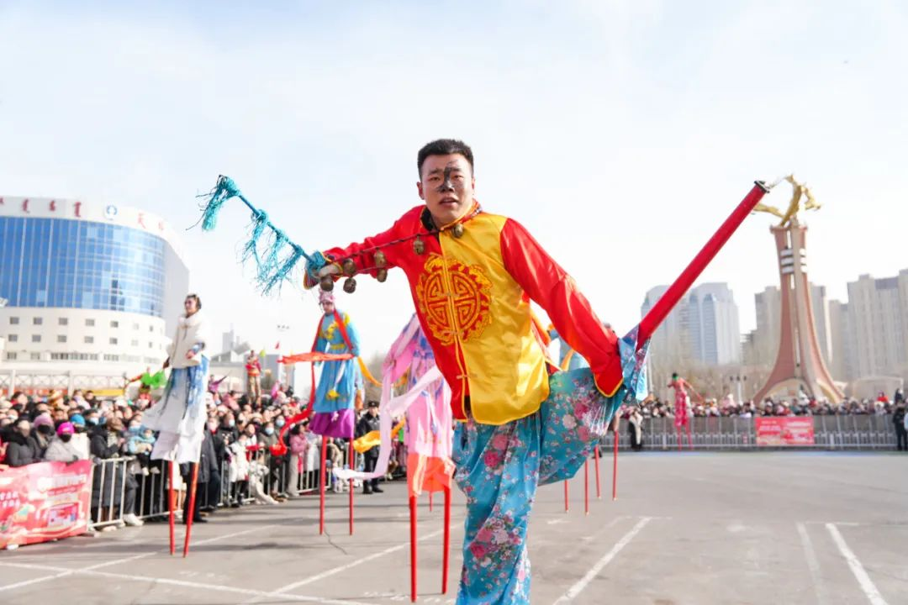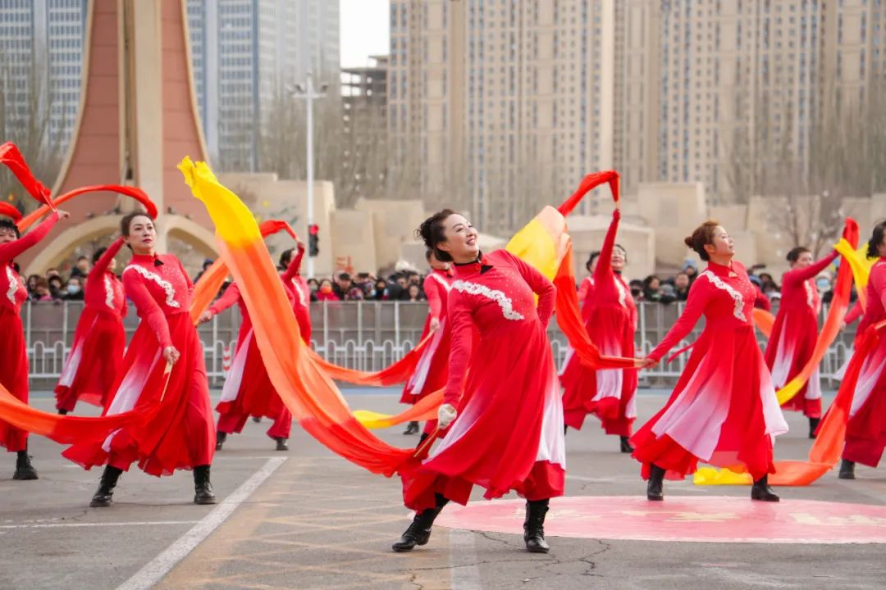

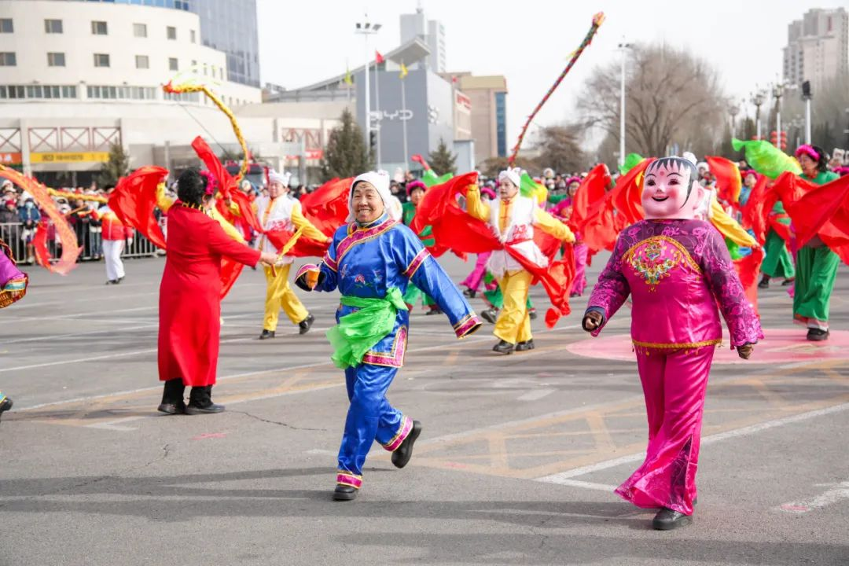
作为民俗展演的重头戏，高跷、秧歌可是每年元宵节展演必不可少，来自青福镇赵家店村的喜洋洋秧歌队带来的《欢天喜地庆元宵》表演尤为引人注目，演员们身着彩衣、手持花扇，配合俏皮的秧歌动作，将民间艺术的诙谐与喜庆展现得淋漓尽致。
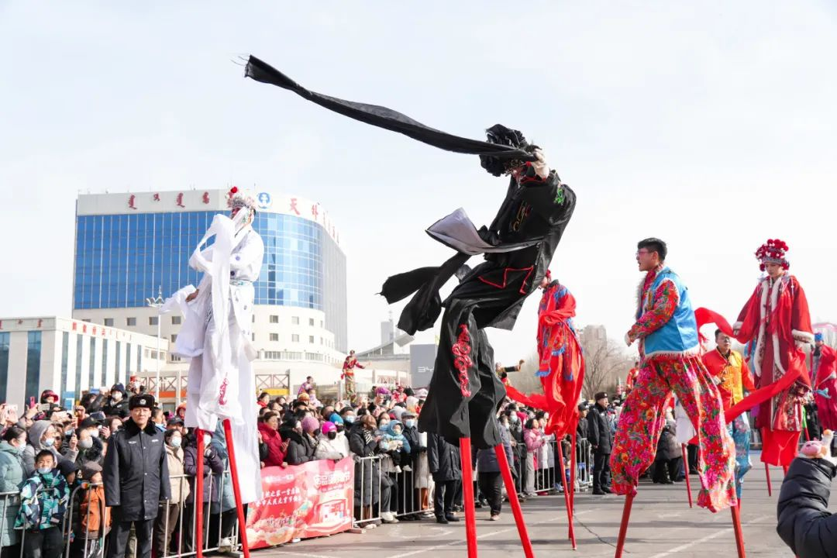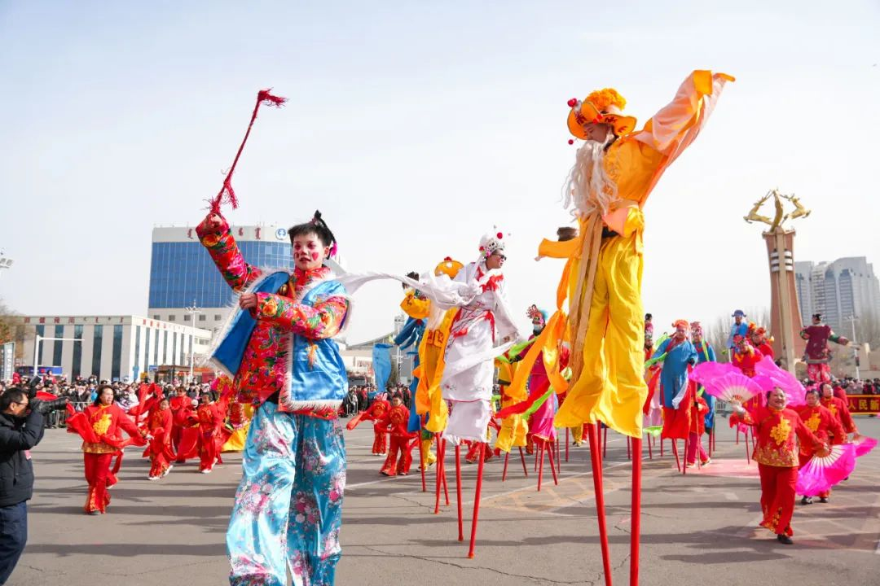

响彻云霄的锣鼓、绚丽灵动的彩绸、活灵活现的舞龙、载歌载舞的秧歌、气势恢宏的武术……演员们个个热情高涨、神采飞扬，共同绘制出一幅绚丽多彩迎新春、庆元宵的民俗画卷。
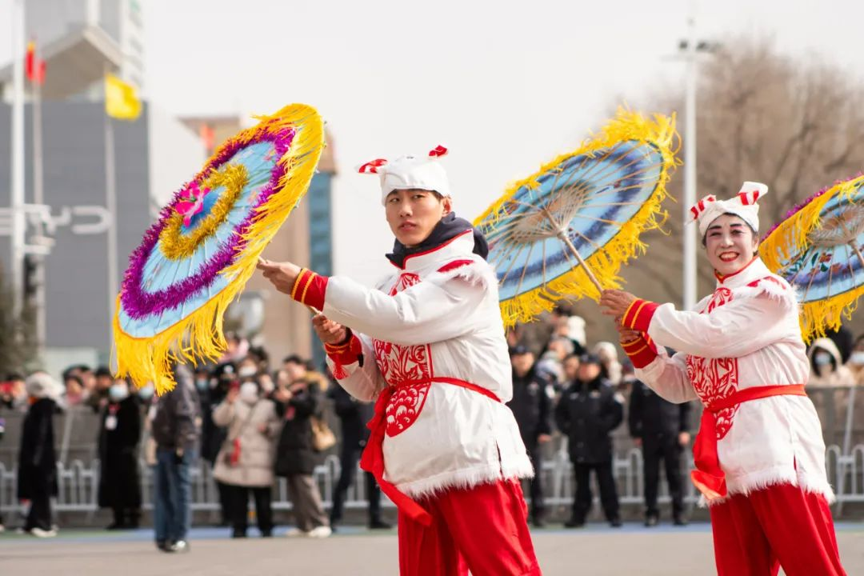

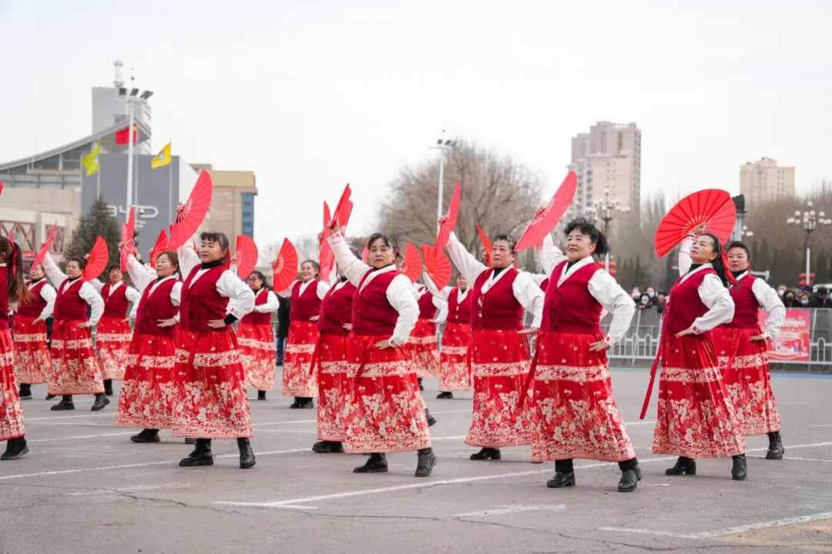

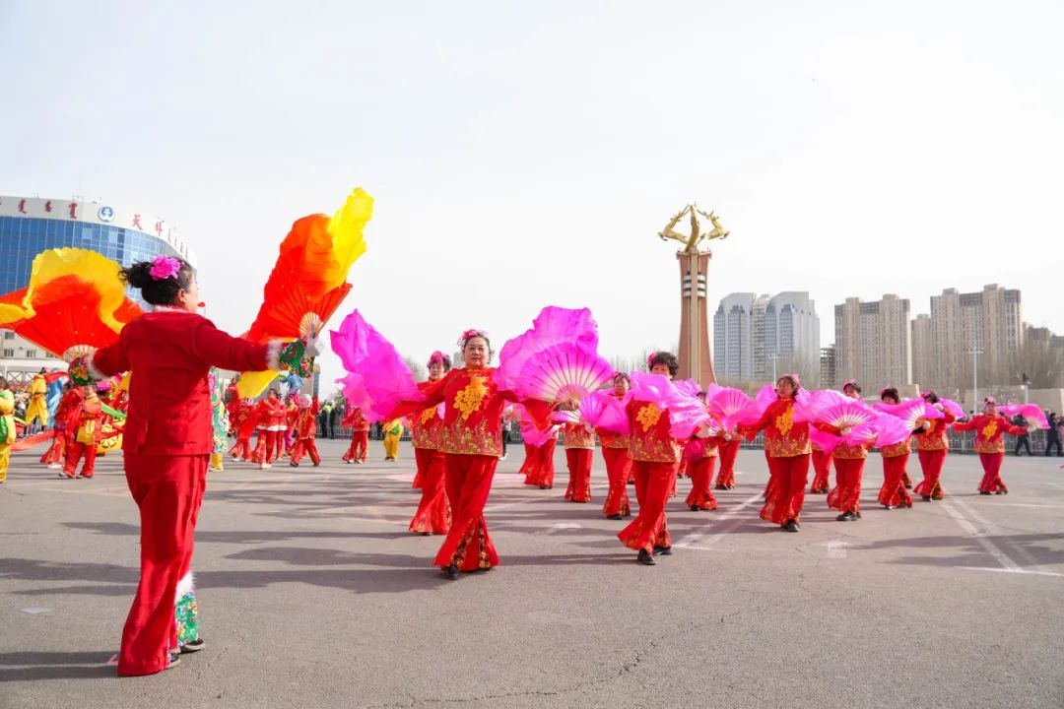
整场演出既有传统民俗的传承创新，也有时代精神的青春表达，不仅为优秀传统民俗文化搭建了展示交流的平台，让广大群众在丰富多彩的活动中感受祥和喜庆的节日氛围，也充分彰显青山区文化建设的丰硕成果和文旅经济发展的欣欣向荣。

来 源：文旅股
供 稿：刘洺言

